Proyecto de Desarrollo del Sistema de la Producción Metalmecánica y Mantenimiento Vehicular para la empresa “MetalMotors S.A” (SIP M&M)

Diagramas de Colaboración

Versión <0.9>

Historial de Revisión

|  |  |  |  |
| --- | --- | --- | --- |
| **Fecha** | **Versión** | **Descripción** | **Autor** |
| 22/2/2017 | 0.9 | Especificación preliminar de los diferentes diagramas colaboración del proyecto. | Grupo N° 1   * Beltran Daniel * Criollo Jose * Erraez Yessenia * Vasco Elsa |

Tabla de contenidos

1. Introducción 4

1.1 Propósito 4

1.2 Referencias 4

2. Diagramas de Colaboración 4

2.1 Módulo Cliente 4

2.2 Módulo Administración del Sistema 6

2.3 Módulo Ayuda 7

2.4 Módulo Login 8

2.5 Módulo Mantenimiento Vehicular 9

2.6 Módulo de Gestión de Proyectos 11

Diagramas de Colaboración

# Introducción

El presente documento contiene los Diagramas de colaboración establecidos en base de los escenarios de los caso de Uso. Estos diagramas de colaboración de diseño son primordialmente usados para describir el comportamiento interno de una operación en cada escenario posible que ésta tenga, es decir de un caso de uso, bajo la forma de un conjunto de flujo secuencial de escenarios posibles y de esta forma establecer el diagrama de colaboración del sistema.

## Propósito

El propósito de este documento es detallar los procesos que se llevan a cabo dentro del entorno donde el sistema va a interactuar, así como también obtener una visión general que permita modelar los aspectos dinámicos de SIP M&M.

## Referencias

Documento Especificación de Casos de Uso

Documento de Clases de Análisis

Documento de secuencias de diseño

# Diagramas de Colaboración

## Módulo Cliente

* + 1. Registrar Cliente

DColab_RegistrarCliente_ClienteExiste

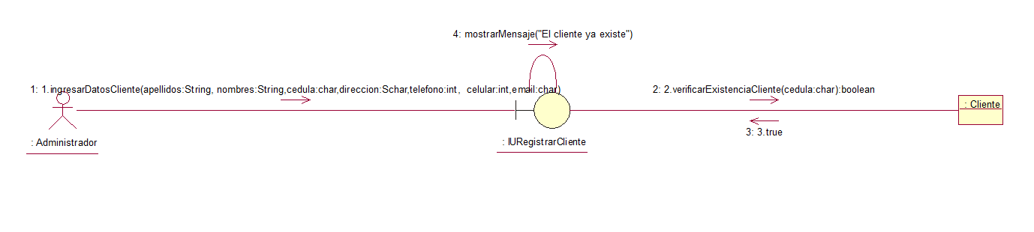

DColab_RegistrarCliente_ClienteNoExiste



* + 1. Consultar datos del Cliente

DC_ConsultarCliente_ClienteExiste



DC_ConsultarCliente_ClienteNoExiste

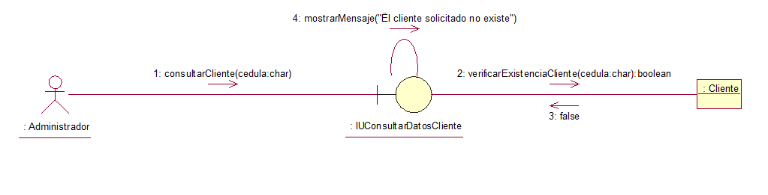

* + 1. Modificar datos del cliente

DColab_ModificarCliente_ClienteExiste

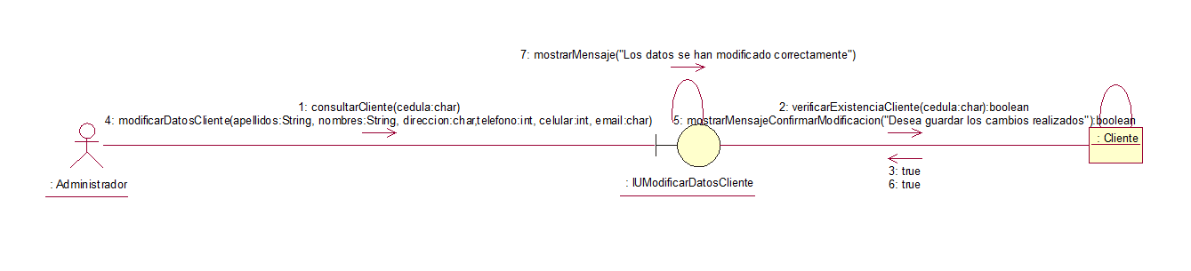

DColab_ModificarCliente_ClienteNoExiste

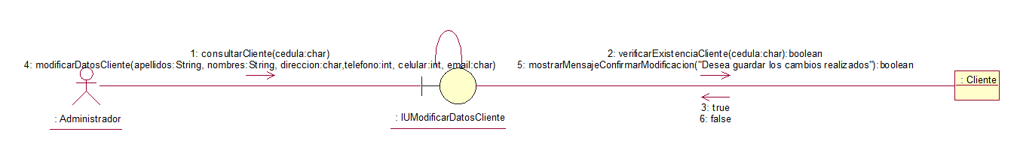

* + 1. Eliminar Cliente

DColab_EliminarCliente_ClienteExiste_ConfirmacionEliminacion_SI

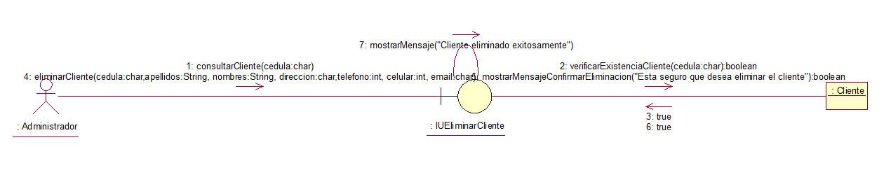

DColab_EliminarCliente_ClienteExiste_ConfirmacionEliminacion_NO

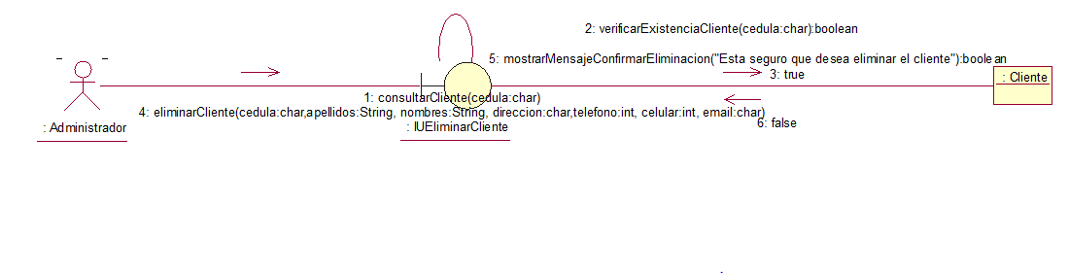

## Módulo Administración del Sistema

* + 1. Registrar Usuario

DColab_RegistrarUsuario_UsuarioExiste

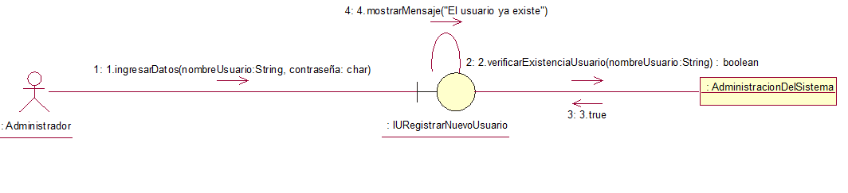

DColab_RegistrarUsuario_UsuarioNoExiste

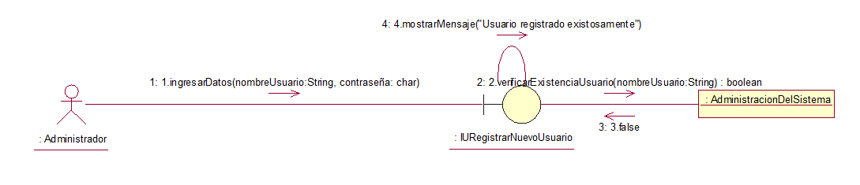

* + 1. Consultar Usuario

DColab_ConsultarUsuario_UsuarioExiste

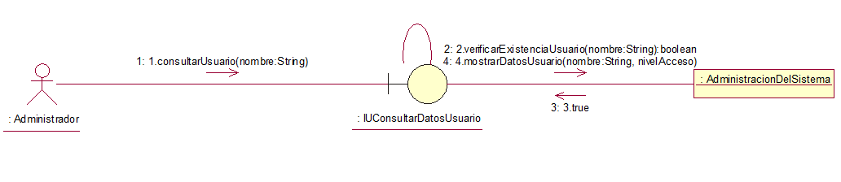

* + 1. Modificar datos de usuario

DColab_ModificarDatosUsuario_ConfirmarModificacion_SI

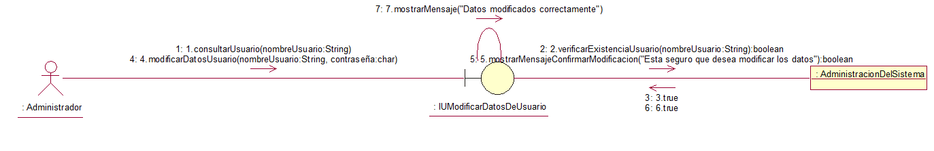

DColabModificarDatosUsuario_ConfirmarModificacion_NO

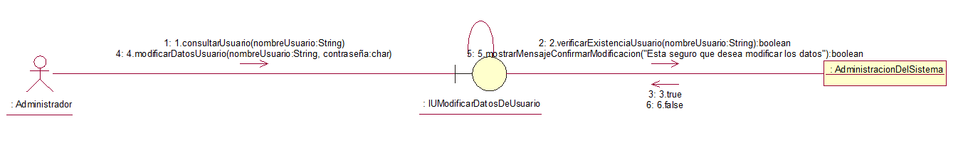

* + 1. Eliminar Usuario

DCEliminarUsuario_ConfirmarEliminacion_SI

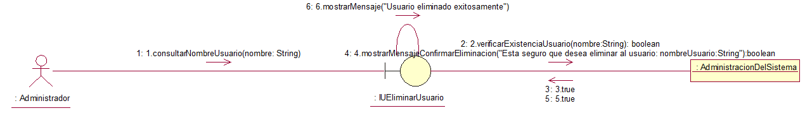

DCEliminarUsuario_ConfirmarEliminacion_NO



## Módulo Ayuda

* + 1. Registrar tema de ayuda

DColabRegistrarTemaAyuda_TemaDeAyudaExiste



DColabRegistrarTemaAyuda_TemaDeAyudaNoExiste

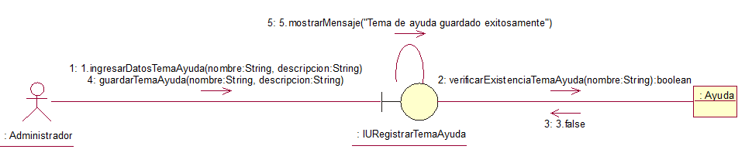

* + 1. Modificar tema de ayuda

DColabModificarTemaAyuda_ConfirmarModificacionTemaDeAyuda_SI

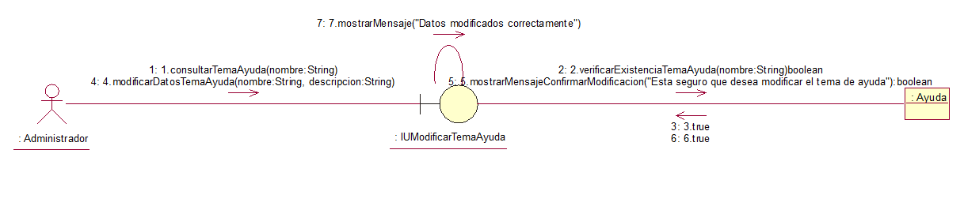

DColabModificarTemaAyuda_ConfirmarModificacionTemaDeAyuda_NO

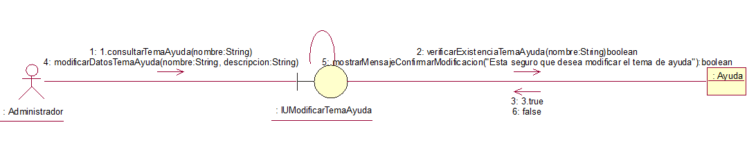

* + 1. Consultar tema de ayuda

DColabConsultarTemaAyuda_VerificarExistenciaTemaAyuda_SI

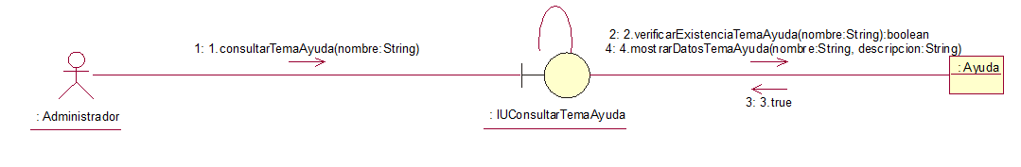

DColabConsultarTemaAyuda_VerificarExistenciaTemaAyuda_NO 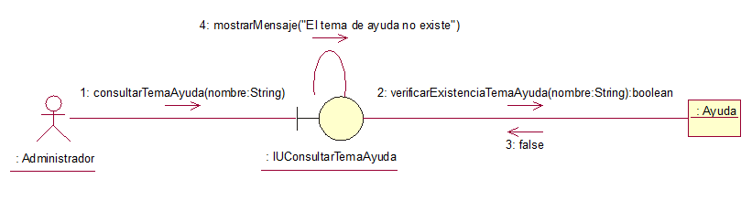

* + 1. Eliminar tema de ayuda

DColabEliminarTemaAyuda_VerificarExistenciaTemaAyuda_SI

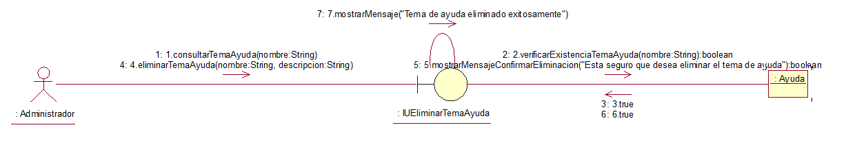

## Módulo Login

DColabLogin_VerificarExistenciaUsuario_NO

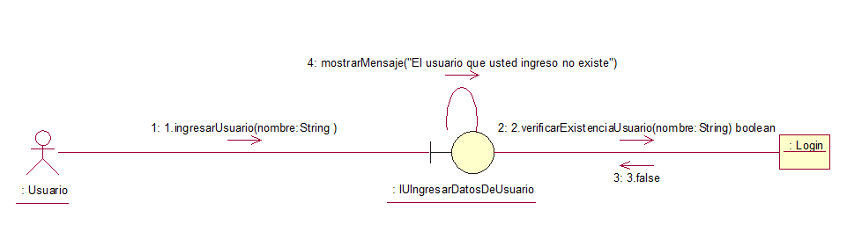

DColabLogin_VerificarExistenciaUsuario_SI_VerificarValidezContraseña_NO

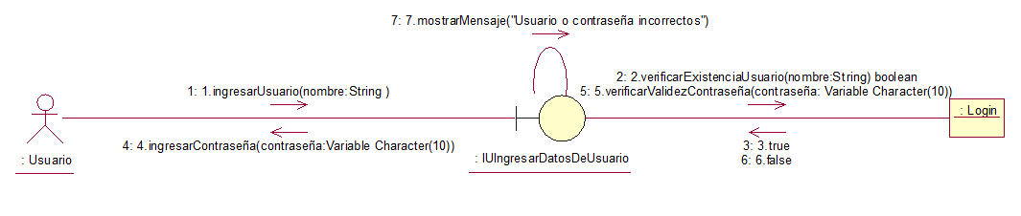

DColabLogin_VerificarExistenciaUsuario_SI_VerificarValidezContraseña_SI

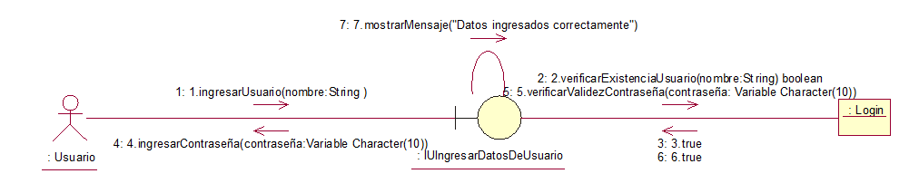

## Módulo Mantenimiento Vehicular

* + 1. Registrar Mantenimiento vehicular

DColab_RegistrarMantenVehicular_VerificarExistenciaCliente:SI_Insumos:SI_Adicionales:SI

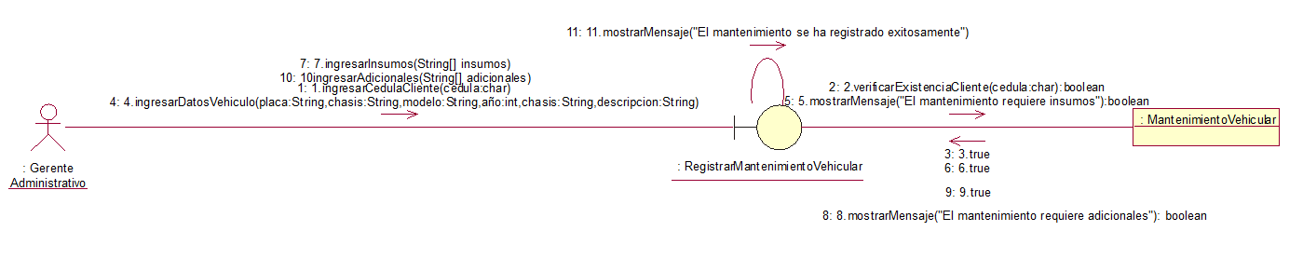

DColab_RegistrarMantenVehicular_VerificarExistenciaCliente:SI_Insumos:SI_Adicionales:NO

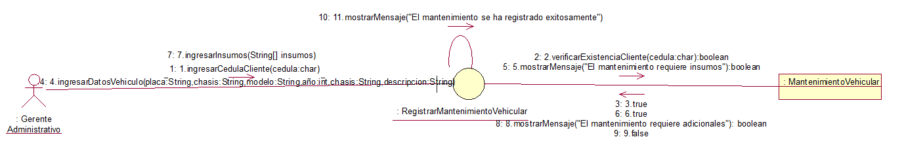

DColab_RegistrarMantenVehicular_VerificarExistenciaCliente:SI_Insumos:NO_Adicionales:SI



DColab_RegistrarMantenVehicular_VerificarExistenciaCliente:SI_Insumos:NO_Adicionales:NO

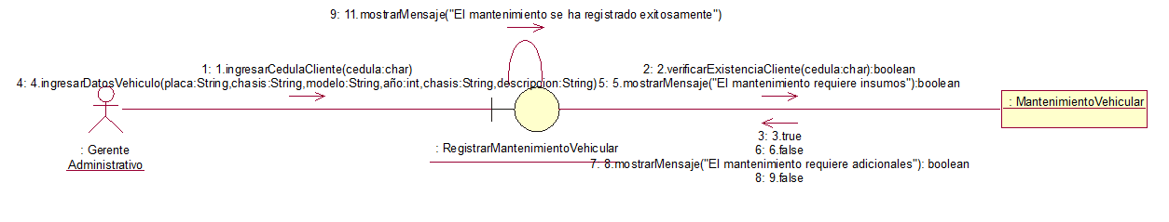

DColab_RegistrarMantenVehicular_VerificarExistenciaCliente:NO

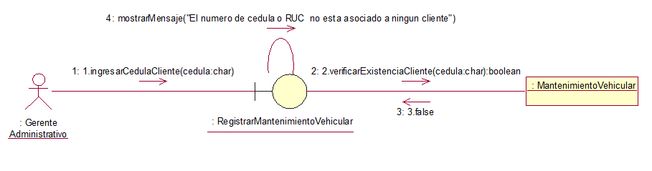

* + 1. Modificar Mantenimiento Vehicular

DC_ModificarMantenimiento_VerificarExistenciMantenimiento:SI_ConfirmacionModificacion:SI

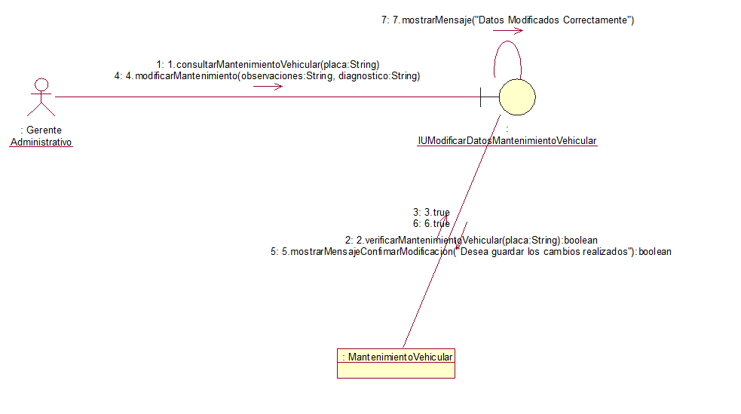

DC_ModificarMantenimiento_VerificarExistenciMantenimiento:SI_ConfirmacionModificacion:NO

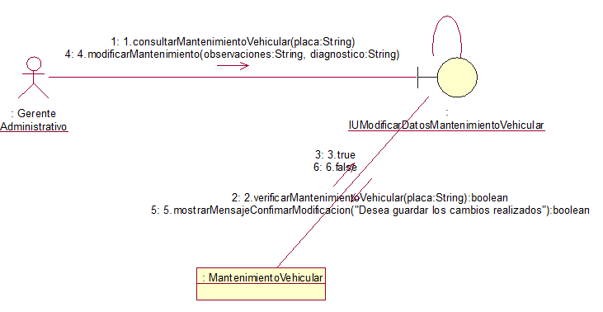

* + 1. Consultar Mantenimiento Vehicular

DC_ConsultarMantenimiento_VerificarMantenimiento:SI

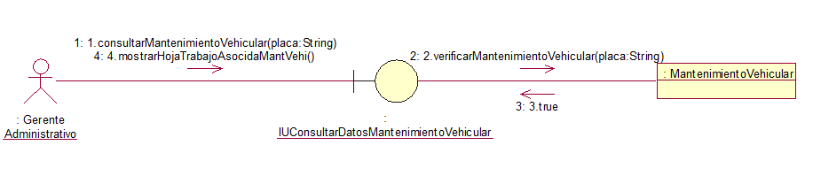

DC_ConsultarMantenimiento_VerificarMantenimiento:NO

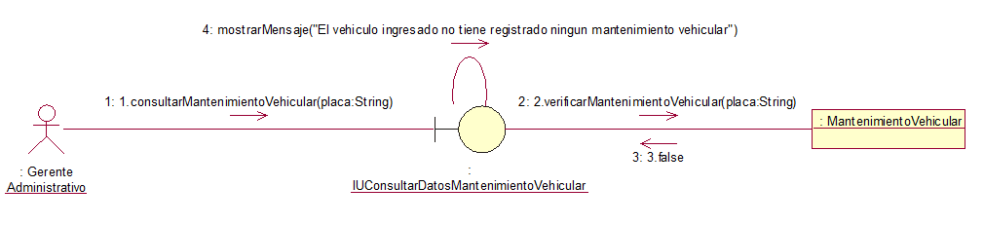

* + 1. Eliminar Mantenimiento Vehicular

DC_EliminarMantenimientoVehicular_VerificarMantenimiento:SI_VerificarConfirmacionEliminacion:SI

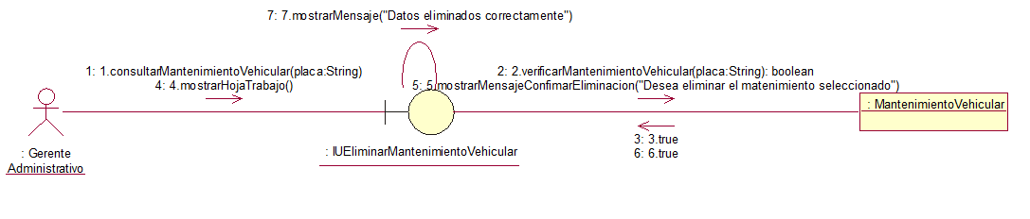

DC_EliminarMantenimientoVehicular_VerificarMantenimiento:SI_VerificarConfirmacionEliminacion:NO

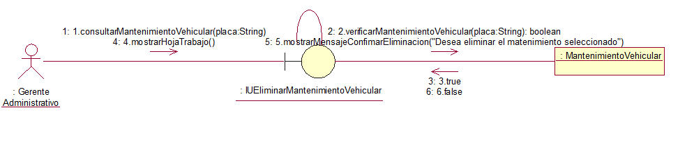

## Módulo de Gestión de Proyectos

* + 1. Registrar proyecto

DC_RegistrarNuevoProyecto_ValidacionCedula:SI

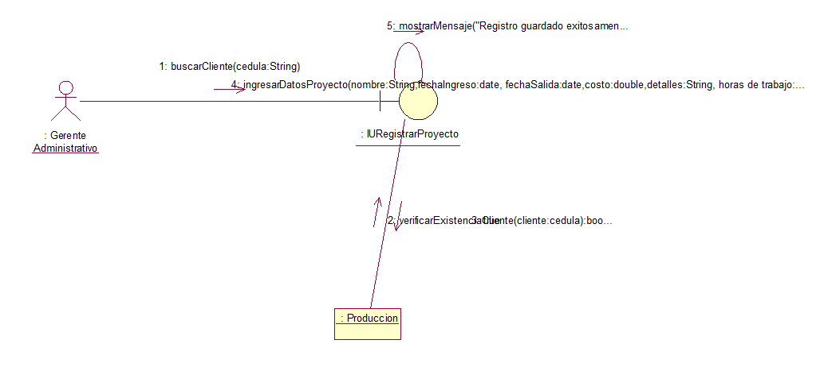

DC_RegistrarNuevoProyecto_ValidacionCedula:NO

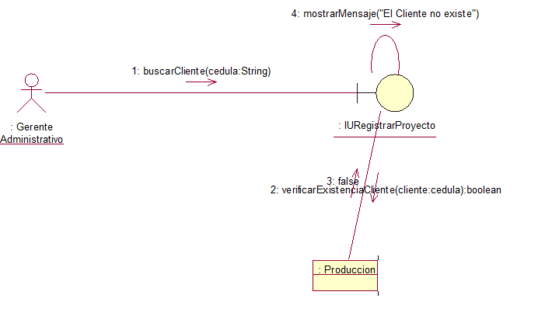

* + 1. Modificar datos de proyecto

DCModificarDatosProyecto_VerificarExistenciaCliente:SI_ConfirmarModificacionDatosProyecto:SI

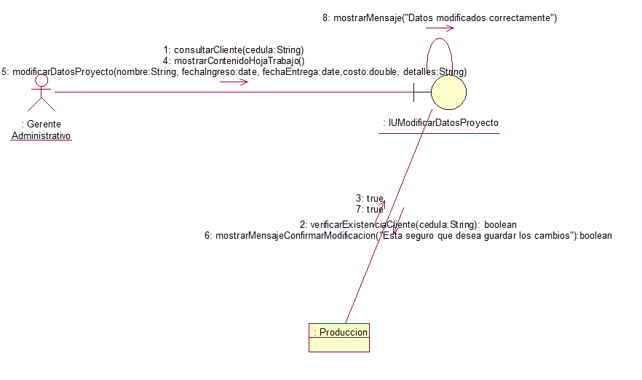

DCModificarDatosProyecto_VerificarExistenciaCliente:SI_ConfirmarModificacionDatosProyecto:NO

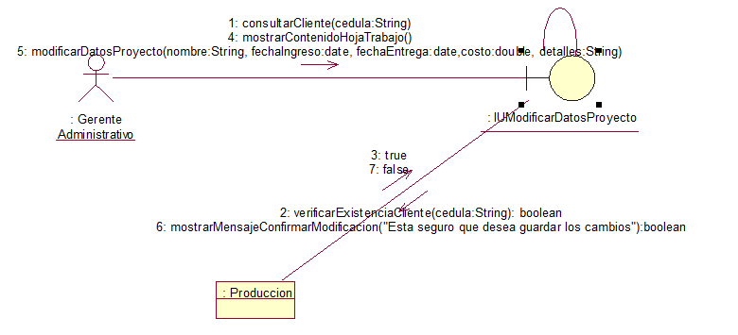

* + 1. Consultar Proyecto

DCConsultarProyecto_VerificarExistencia:SI_

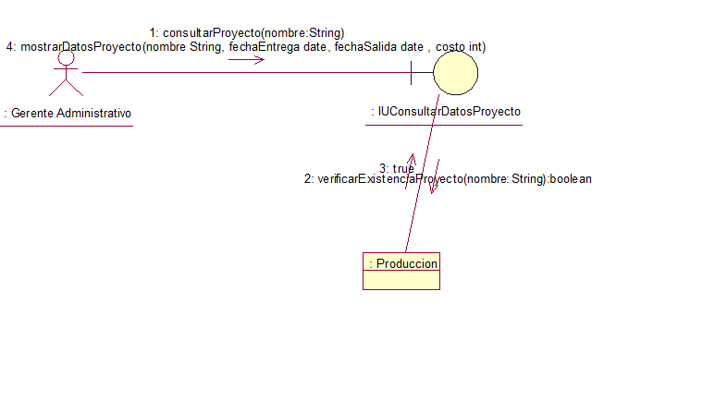

DCConsultarProyecto_VerificarExistencia:NO

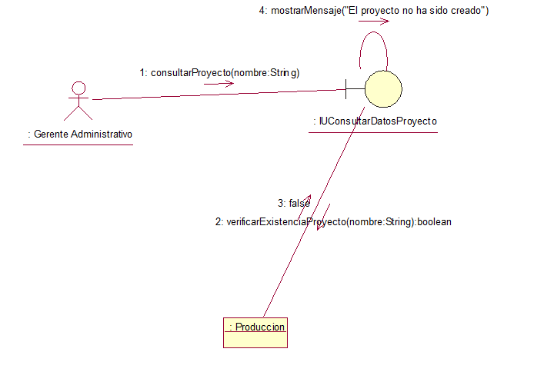

* + 1. Eliminar Proyecto

DCEliminarProyecto_MostrarMensajeComprobacion: SI

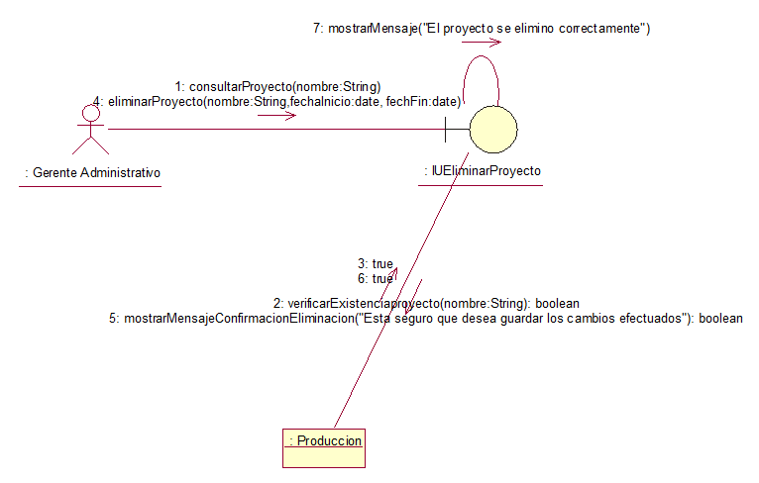

DCEliminarProyecto_MostrarMensajeComprobacion: NO

